Устанавливаю права sudo

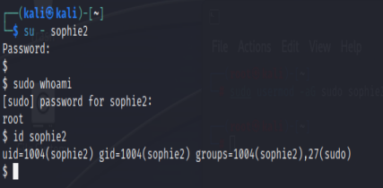

Установка ufw и ssh

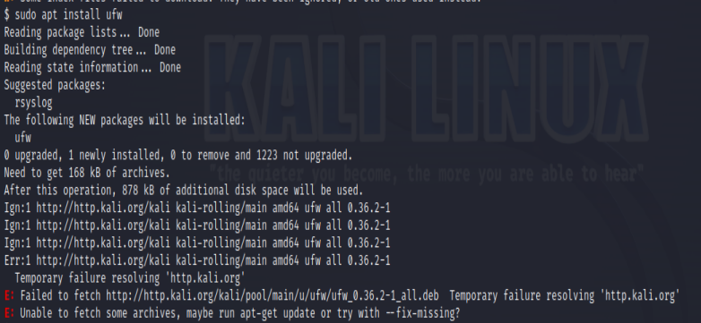



Изменение порта на 23 и запрет на подключение через root – пользователя (разрешаю подключение только sophie2)

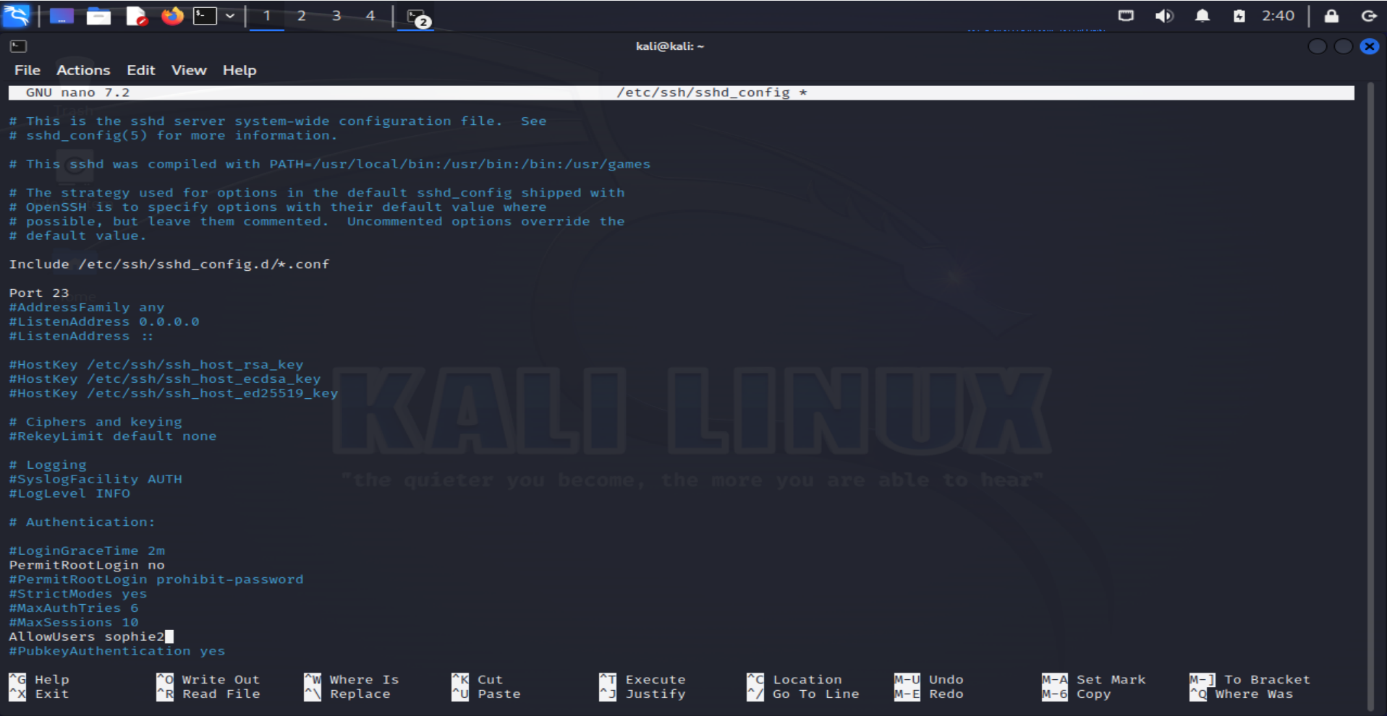

Установка PostgreSQL

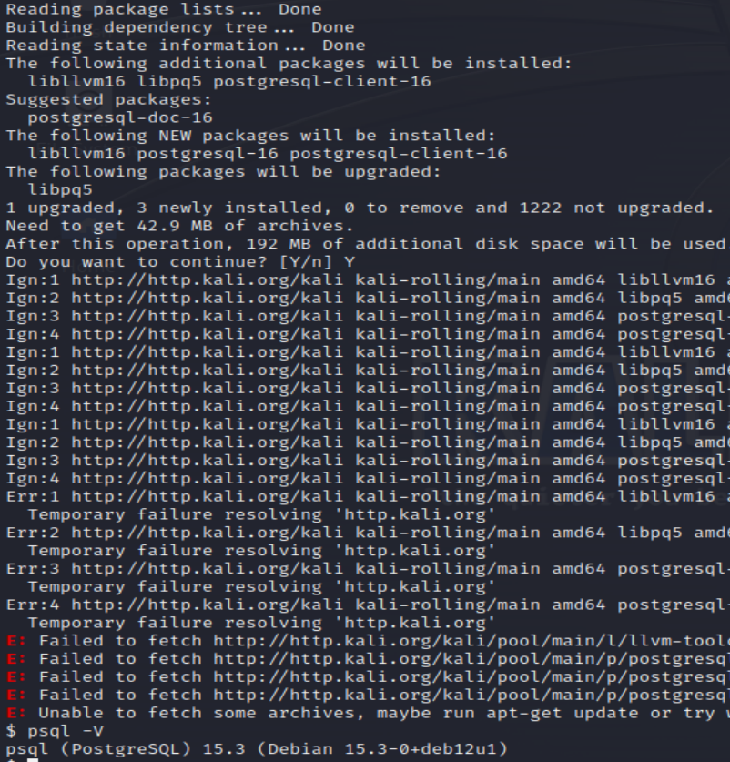

Добавляю ссылку на директорию (иначе он его не находит и ничего не работает)

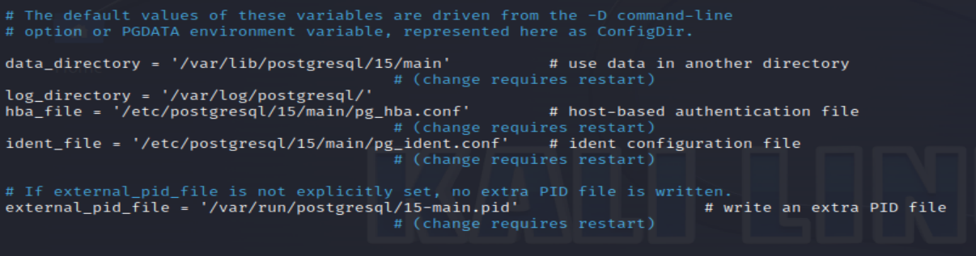

Меняю порт на 5433 и listen_adr

Создаю пользователя с паролем 7753 и создаю базу данных keycloak

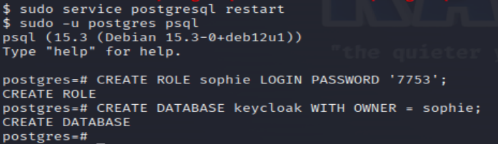

Открываю psql для доступа из вне

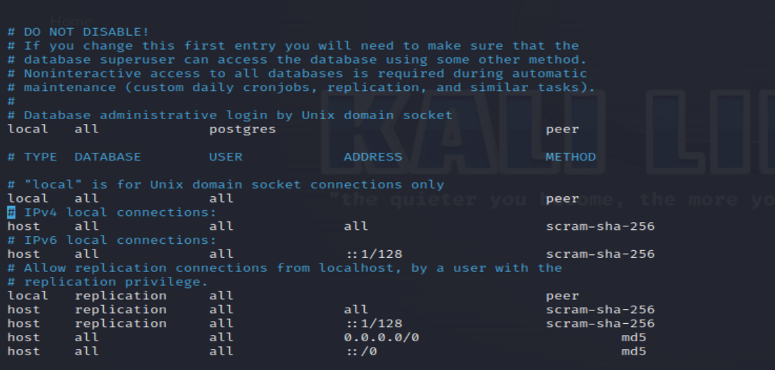

Устанавливаю докер

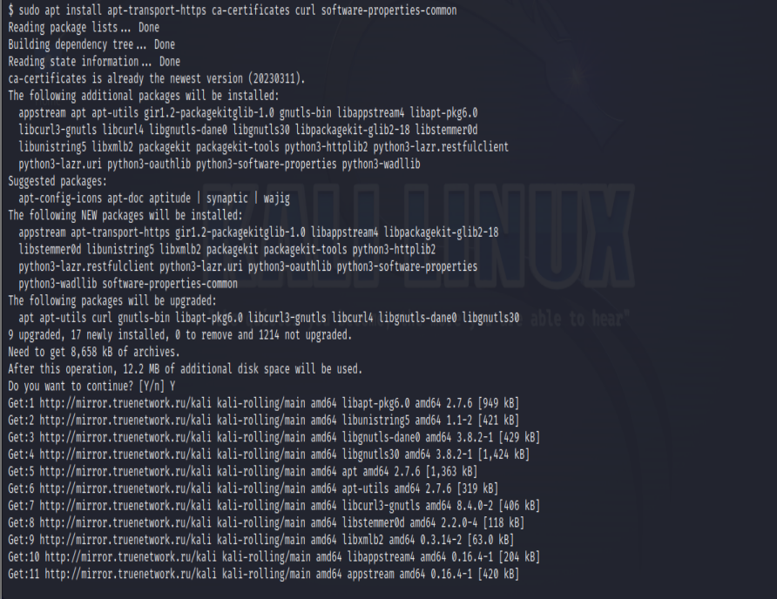

Проверяю что докер работает

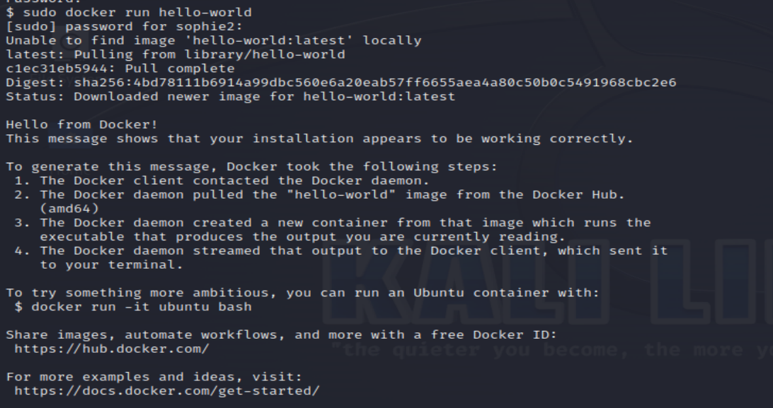

Устанавливаю keycloak

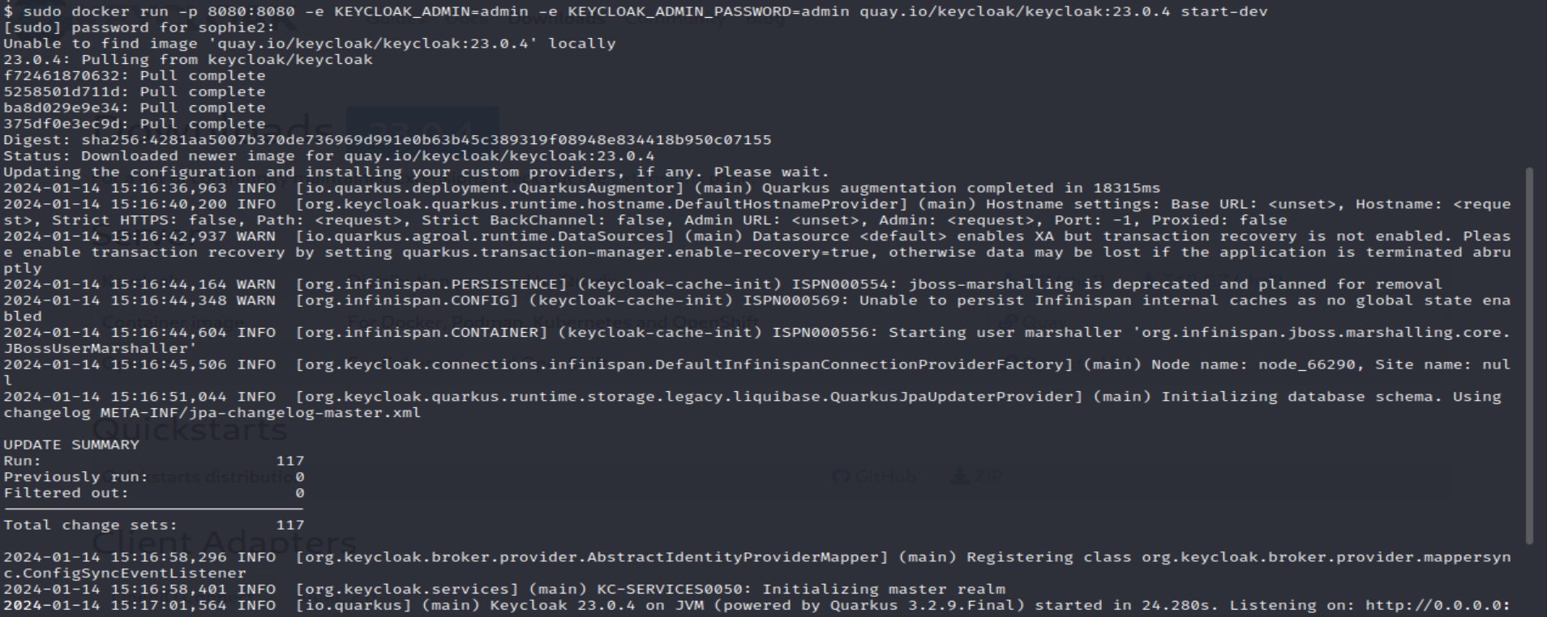

Создание докер файла (dokerfile)

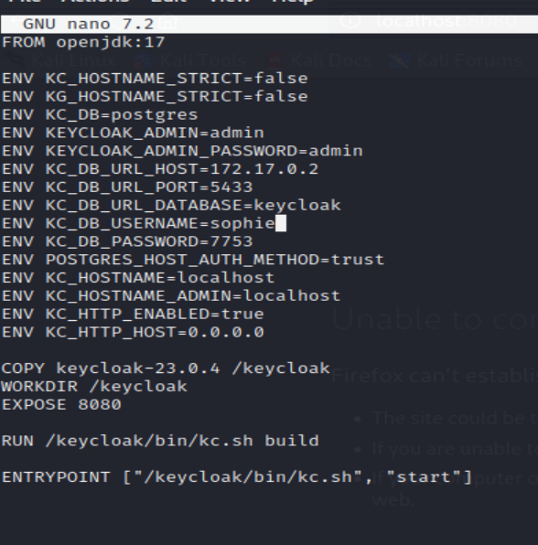

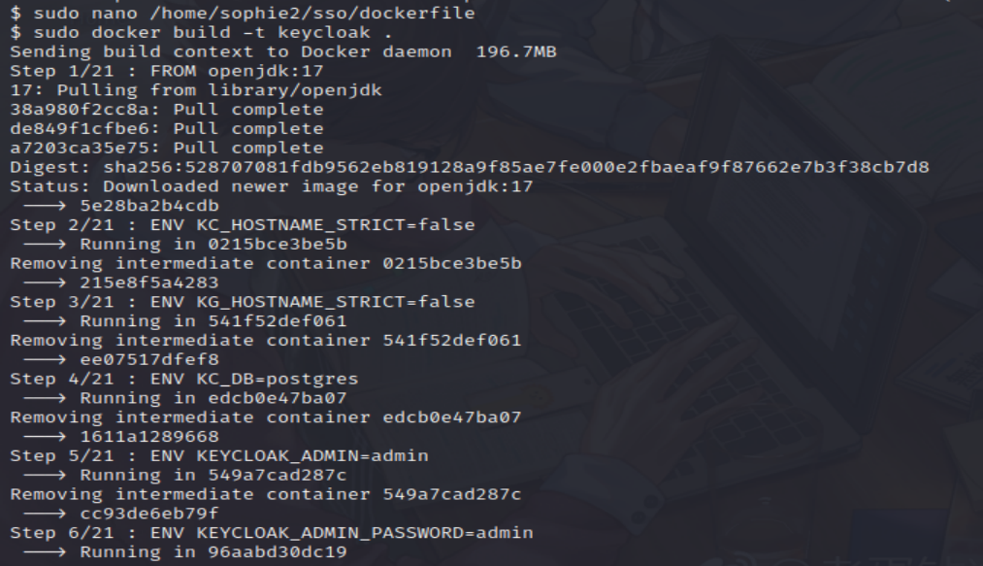

Автоматическое резервное копирование базы данных

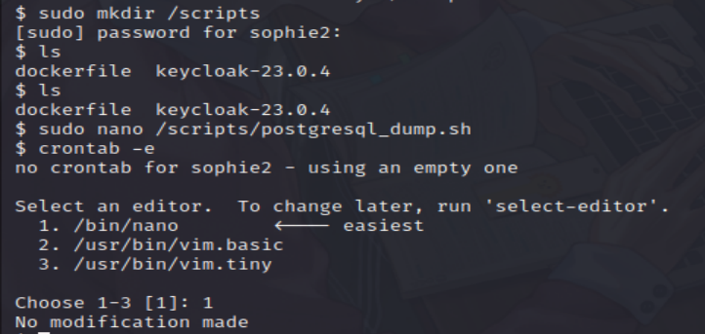

Взято с сайта который нам кидали

postgresql_dump.sh

#!/bin/sh

PATH=/etc:/bin:/sbin:/usr/bin:/usr/sbin:/usr/local/bin:/usr/local/sbin

PGPASSWORD=password

export PGPASSWORD

pathB=/backup

dbUser=dbuser

database=db

find $pathB \( -name "*-1[^5].*" -o -name "*-[023]?.*" \) -ctime +61 -delete

pg_dump -U $dbUser $database | gzip > $pathB/pgsql_$(date "+%Y-%m-%d").sql.gz

unset PGPASSWORD

Открываем keycloak и входим под логином и паролем admin

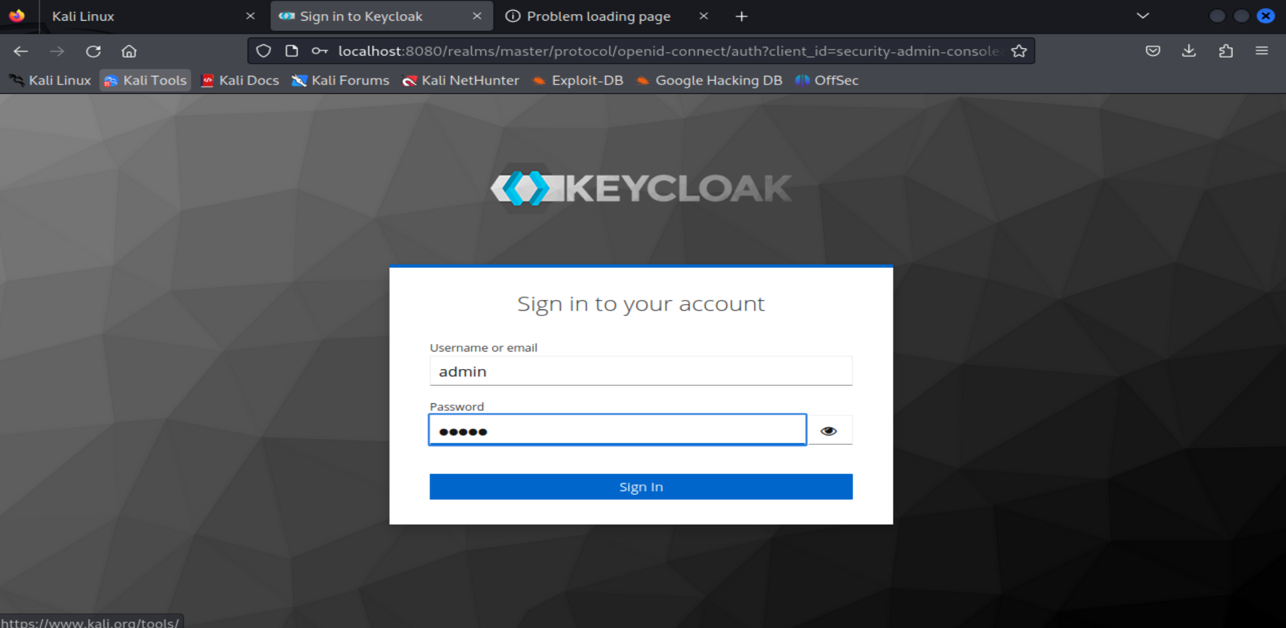

Создаем новый realm под названием my_realm

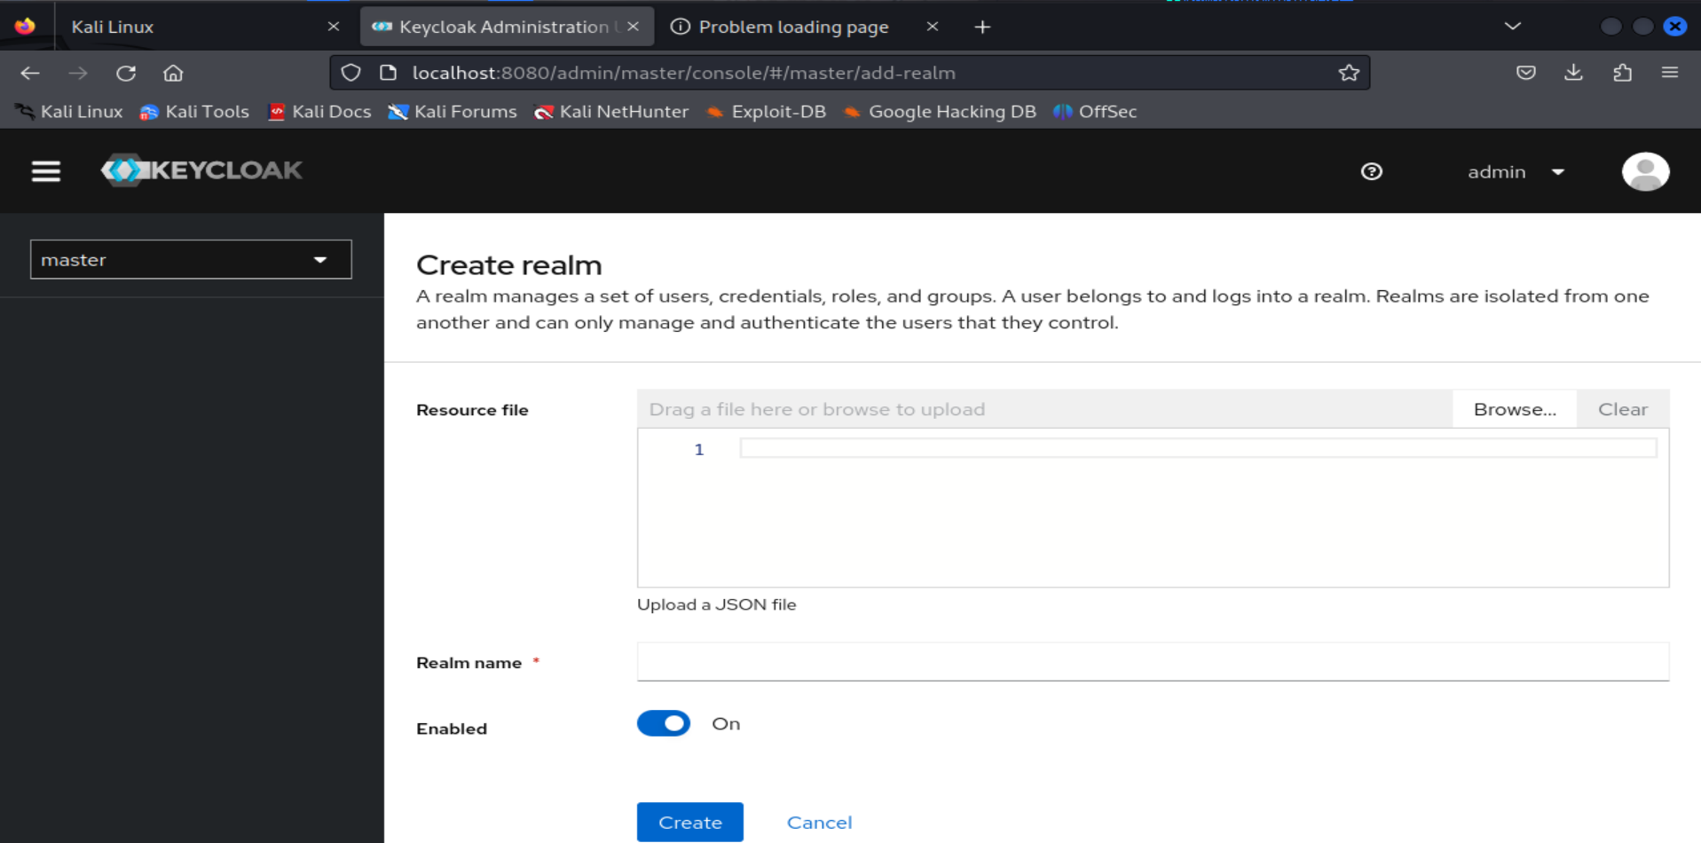

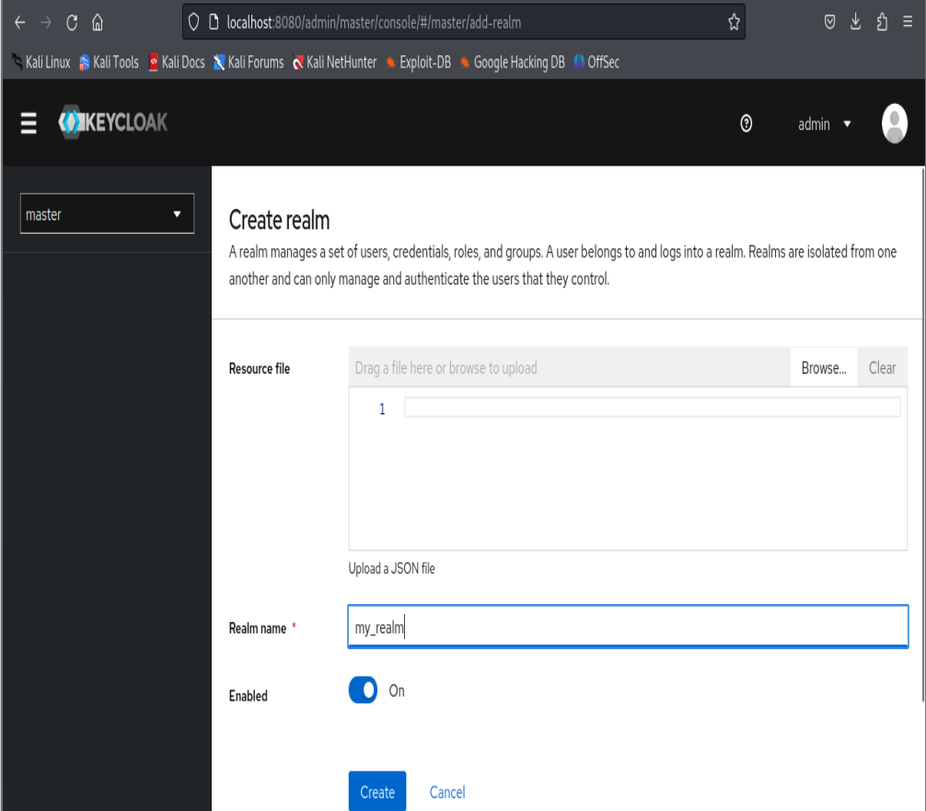

Создаем клиента

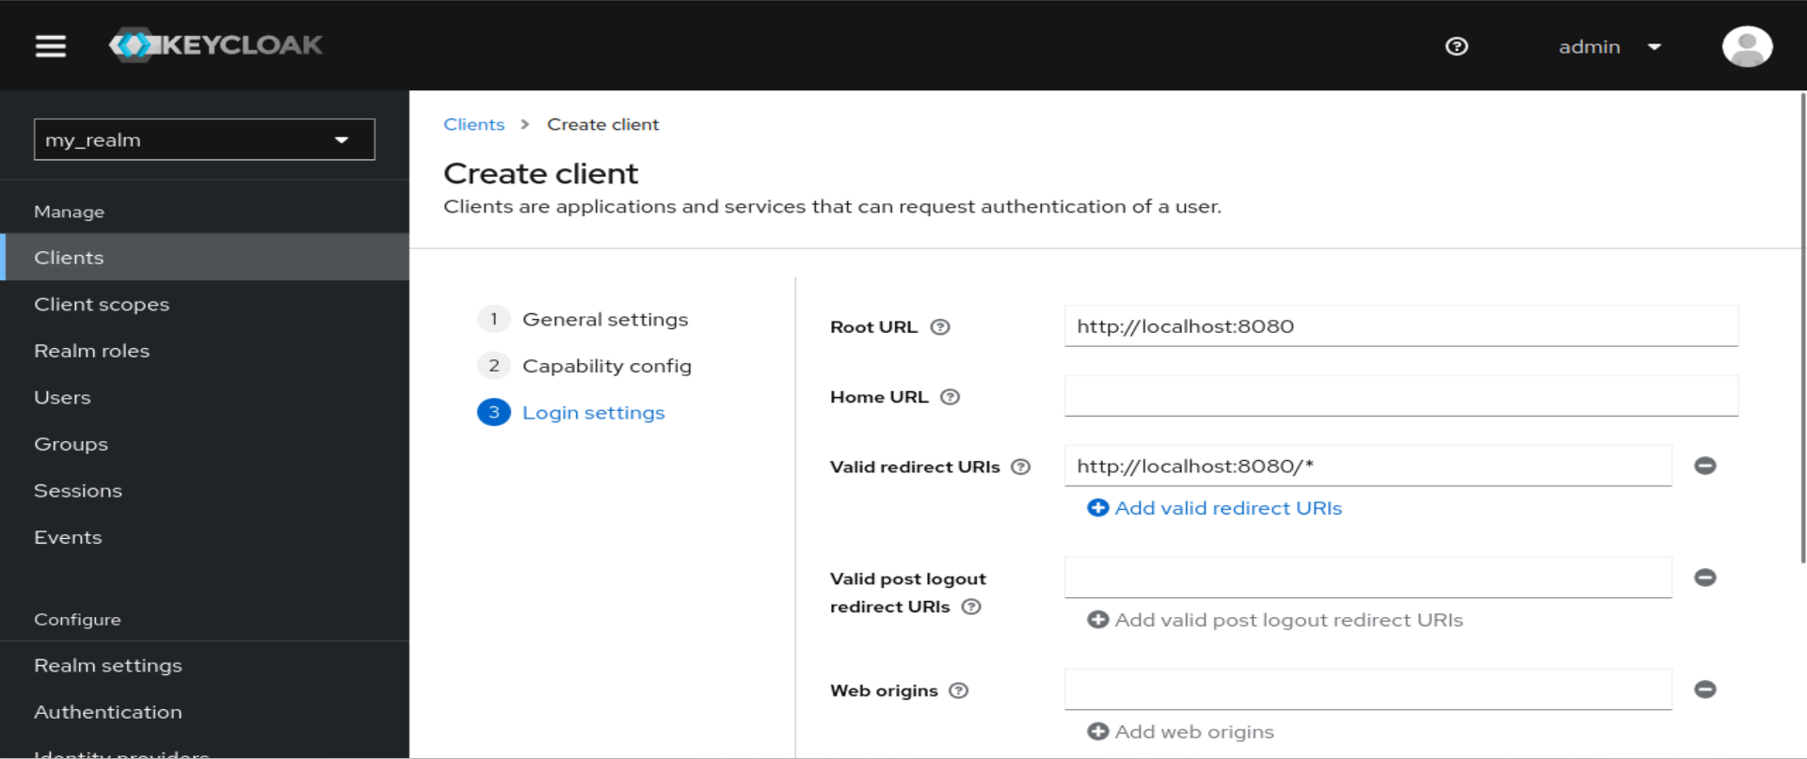

Создаем client scope

Создаем группу

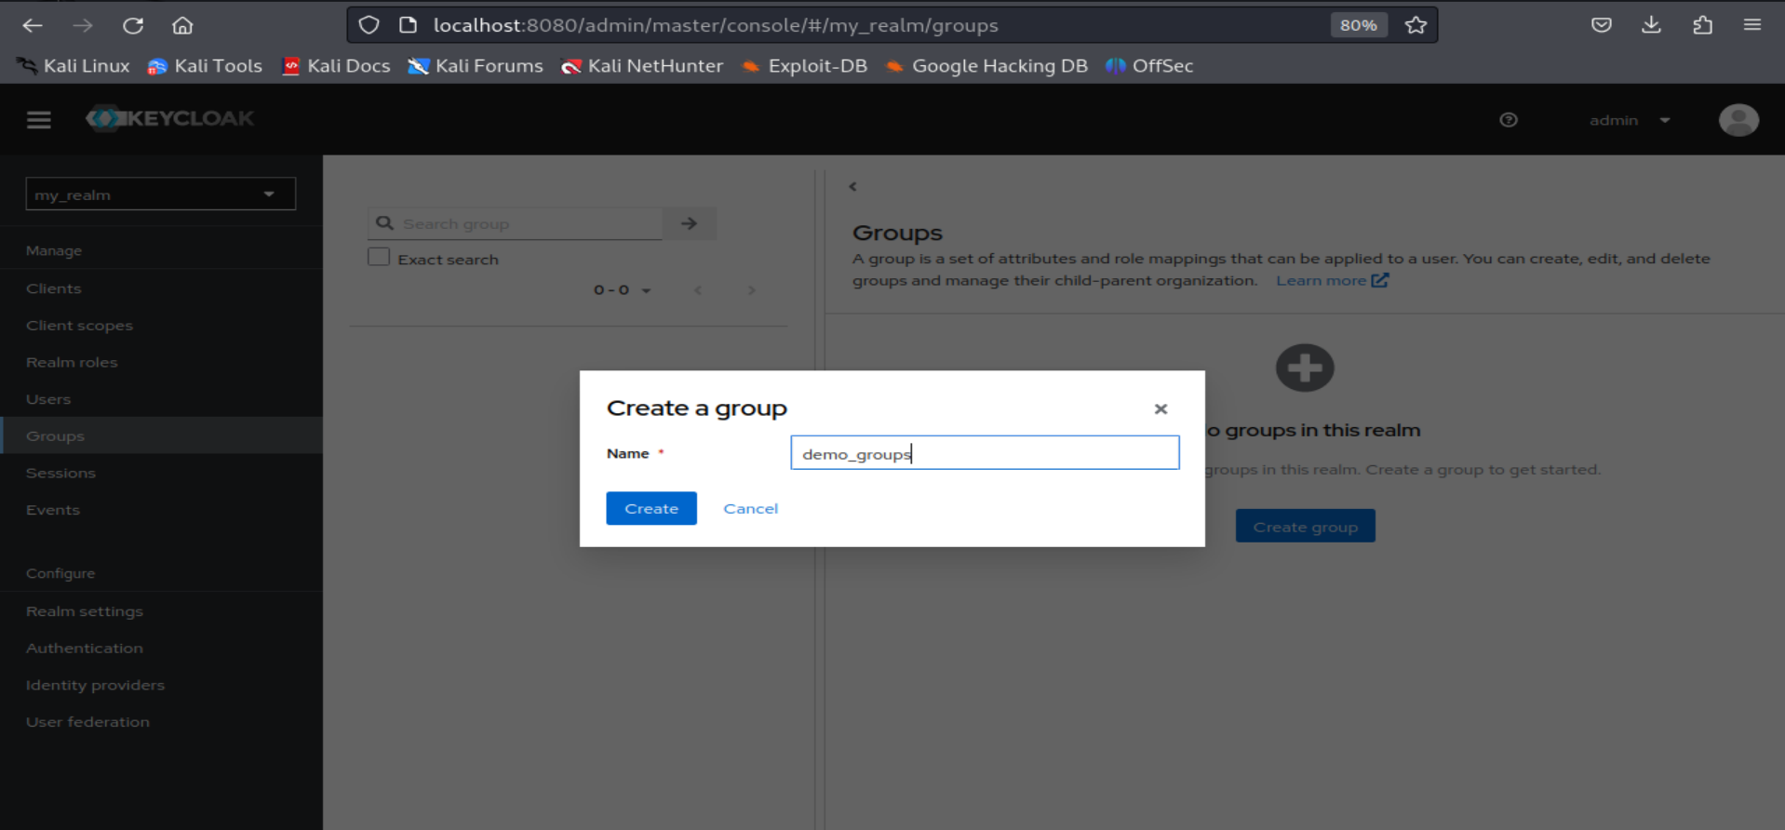

Создаем пользователя

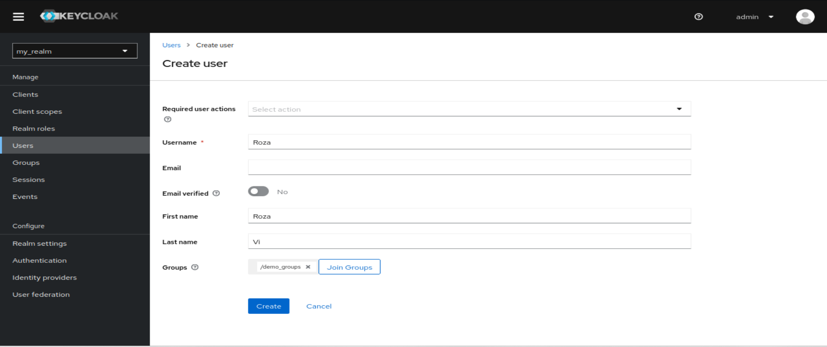

Создаем роль

Добавляем уже созданному клиенту роль

Создаем группу и добавляем в неё пользователя

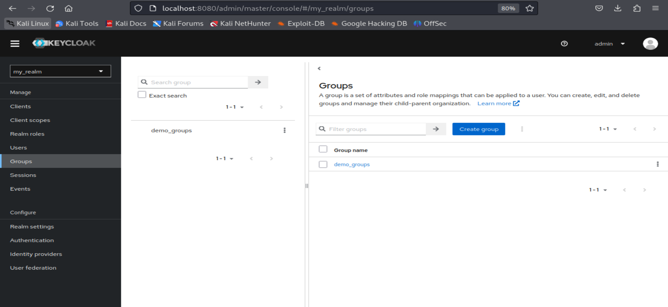

Создаем http запросы

1. Get запрос на получение информации о реалме

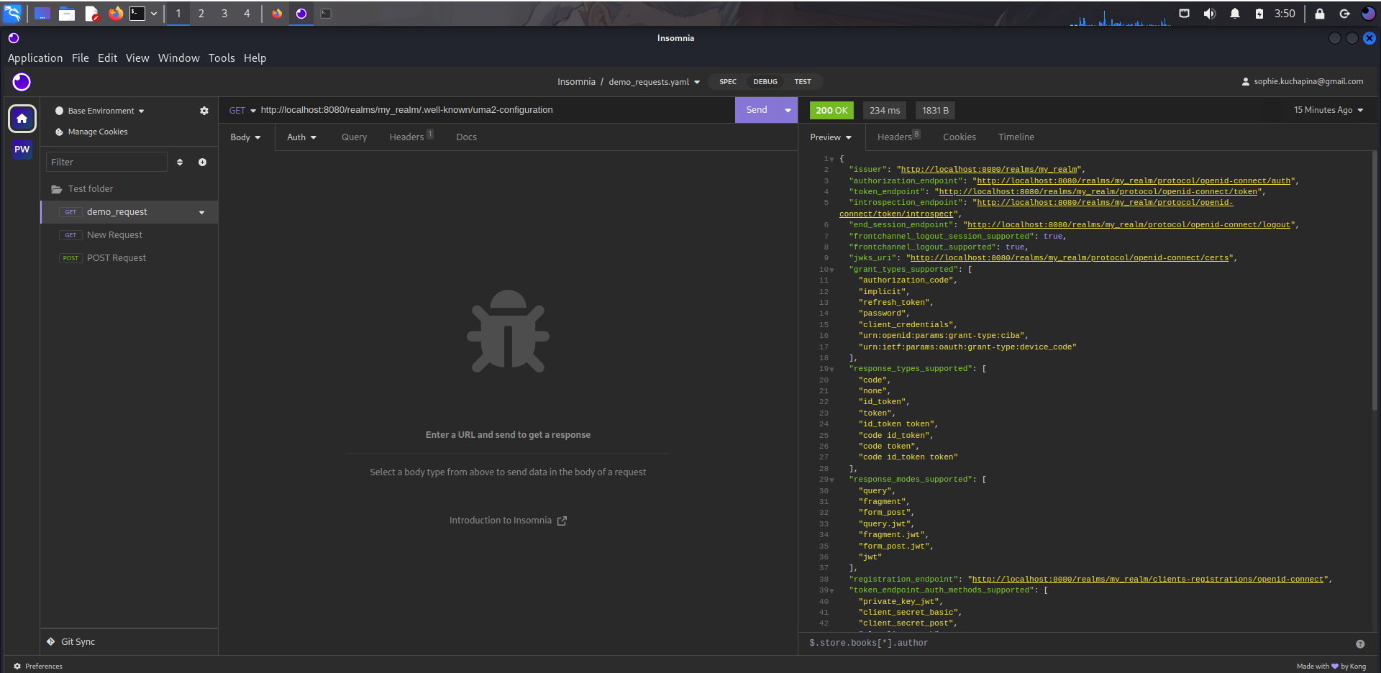

1. Post запрос

[**http://localhost:8080/realms/my_realm/protocol/openid-connect/tocken**](http://localhost:8080/realms/my_realm/protocol/openid-connect/tocken)

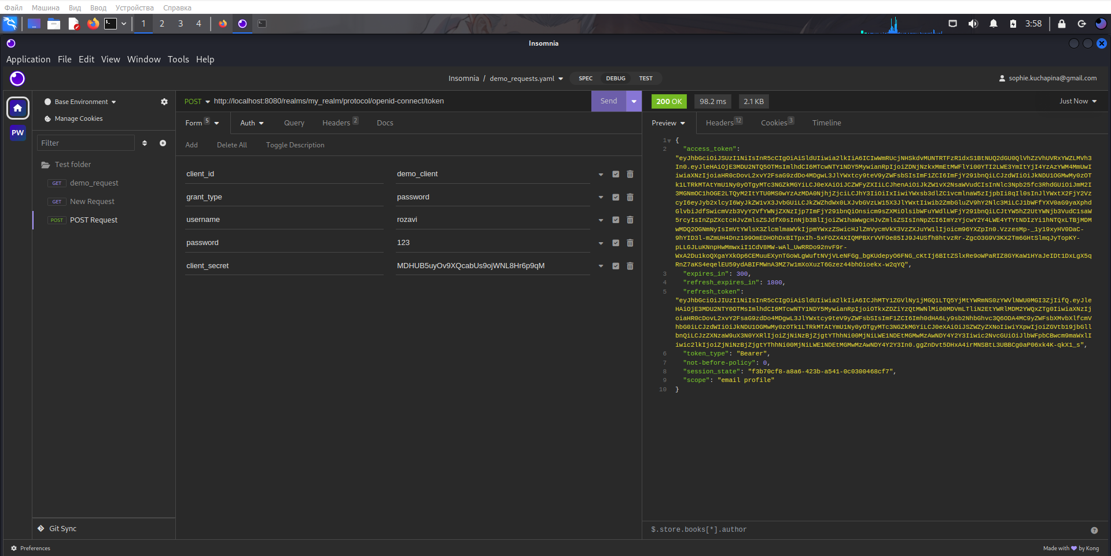

1. Userinfo :( …

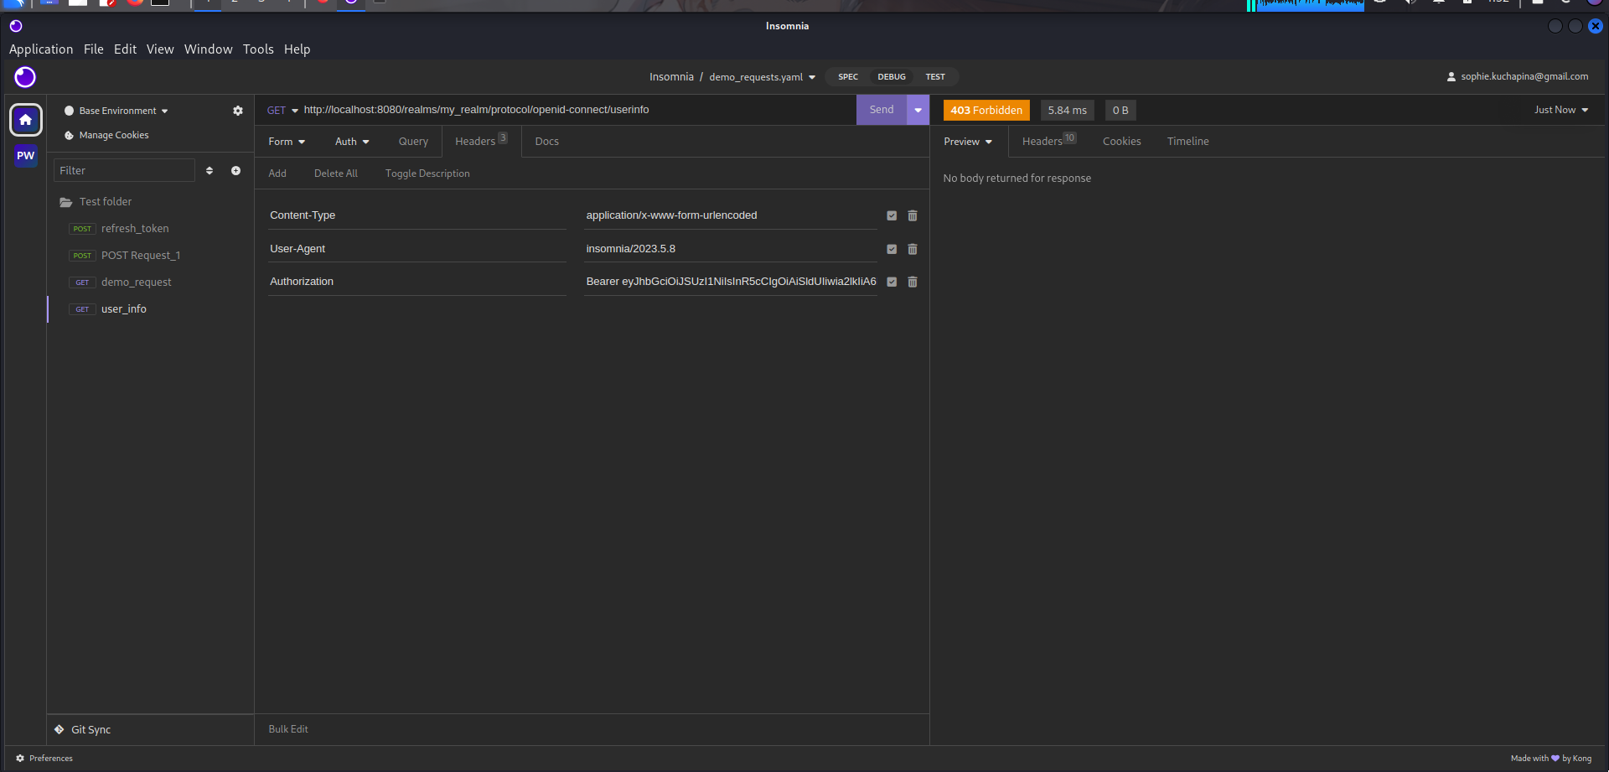

1. Refresh token

